Как Умка нашел друзей.
Где-то очень далеко, на Северном полюсе, где всегда холодно и лежит снег, жил был Умка с мамой Медведицей. Они жили посреди моря, на большой белой льдине. Однажды Умке стало скучно, ведь маме некогда было с ним играть. Она ловила рыбу. Вечерами он бродил туда-сюда, рассматривал звезды на темном небе и мечтал о друге…

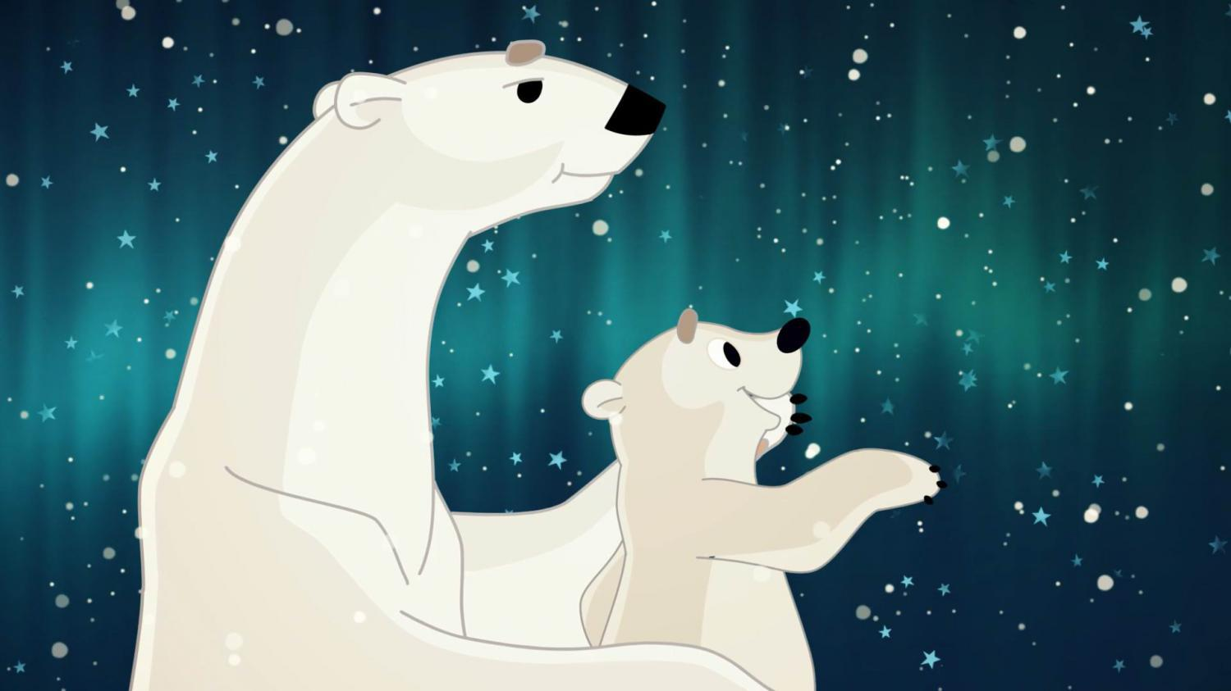

Соседние малыши не хотели дружить с Умкой, потому что он был маленький и неуклюжий. Маме Медведице было жалко своего сына и она говорила, что однажды он обязательно встретит настоящего друга, нужно немного подождать. И Умка ждал, ждал, ждал…. Пока однажды к ним на льдине не забрел маленький тюлень Клёпа. Он потерялся в море, ему было страшно, но мама Медведица успокоила малыша, накормила и обогрела в своих больших лапах. Умка и Клёпа стали вместе есть, спать и бродили вечерами на льдине, им было весело вдвоем, они играли и бегали друг за другом. Вскоре мама Клёпы нашла его и забрала домой. Умка сильно загрустил и думал, что снова останется один, без друзей.
- Мы больше никогда не увидимся? – спросил Умка Клёпу.
- Я очень хочу, чтобы мы дружили – ответил Клёпа, - давай спросим маму, можно ли нам иногда гулять вместе?
И мама Клёпы ответила, что очень часто будет приводить Клёпу в гости, чтобы они играли и дружили друг с другом.

Как то солнечным морозным днем Умка гулял возле своей льдины, пока мама охотилась, и набрел на маленький темный комочек. Он подошел поближе и увидел, что комочек шевелится и всхлипывает. Это оказался маленький пингвиненок Лола. Она громко всхлипывала и Умка поспешил ее утешить и узнать, почему она плачет.
- Привет. Меня зовут Умка, почему ты плачешь?
- Привет. Меня зовут Лола. Другие дети не хотят со мной дружить.
Они называют меня трусишкой, потому что я боюсь плавать в море,
- ответила Лола и зарыдала еще громче.
- Не плачь, хочешь я научу тебя плавать? И тогда все будут с тобой дружить! – сказал Умка.
- Хочу, но я очень боюсь! – сказала Лола.
- Пойдем, это совсем не страшно, вот увидишь! – ответил Умка.
Так Умка стал каждый день учить Лолу заходить в море и плавать,она уже не боялась воды, а радостно купалась и веселилась. Они вместе охотились на маленьких рыбок, грелись на солнышке и прыгали с головой в снег. Иногда они гуляли втроём: Умка, Лола и Клёпа. Им было так весело втроем, что никакие другие друзья им были не нужны. И даже когда они выросли, они так и остались лучшими друзьями.

